UNIVERZITA PALACKÉHO OLOMOUC
Pedagogická fakulta
Seminární práce
Opakování slovních druhů
(Didaktika mateřského jazyka B)

Vypracovaly: Kristýna Majvaldová, Michaela Rotsčidlová
Obor: Učitelství pro 1. stupeň základních škol
Ročník: 3., ZS
V Olomouci, 6. 12. 2013
Ročník: 5. ročník

Tématická oblast podle RVP: Český jazyk a literatura

Téma podle RVP: Slovní druhy, podstatná jména, přídavná jména, slovesa, číslovky, zájmena

Cíl vyučovací hodiny: procvičit, zopakovat, upevnit učivo

Klíčové pojmy: slovní druhy

Typ vyučovací hodiny: opakovací

Metody: slovní, názorně demonstrační

Formy práce: individuální (pracovní list), hromadná (kontrola), skupinová (manipulativní činnost)

Pomůcky a použité materiály: pracovní list, rozstříhané čtverce (manipulativní činnost)

OPAKOVÁNÍ SLOVNÍCH DRUHŮ - příprava

Úvod:
1) Přivítání, sdělení plánu dnešní hodiny - procvičování slovních druhů. (2min.)

2) Hra: (5min.)
Děti rozdělíme do deseti skupinek a každé skupince zadáme tajně na lístečku jeden slovní druh. Jejich úkolem je předstoupit před třídu a bez pomoci slov předvést svůj slovní druh. Celá třída pak hádá, o jaký slovní druh se jedná. Kdo uhodne, řekne k danému slovnímu druhu krátkou definici.

Hlavní čáts - procvičování a opakování:
3)Pracovní list
Cvičení č.1 bludiště (5min.)
- děti po doplnění správného tvaru postupují a hledají správnou cestu bludištěm
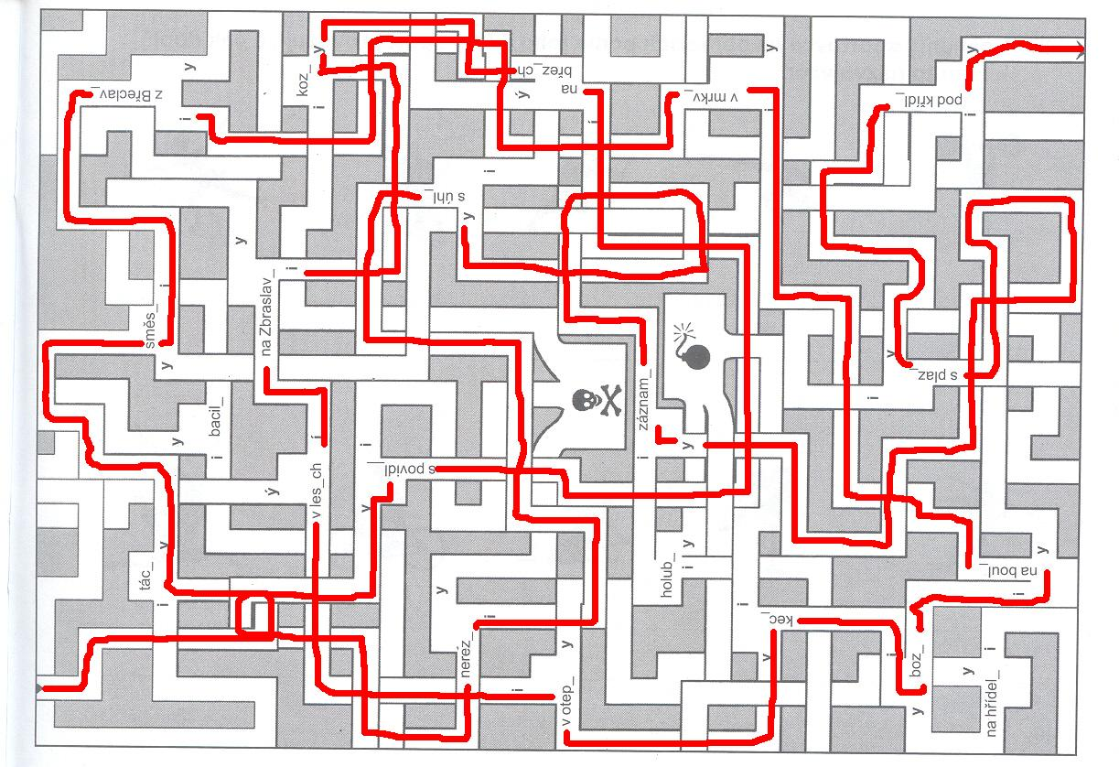

Cvičení č.2 skrývačka (8min)
- děti vyhledávají všechna přídavná jména a doplňují jejich druhy

přídavné jméno | druh |  | přídavné jméno | druh
plačící | Měkká |  | starý | T
horší | M |  | hloupé | T
libovolný | Tvrdá |  | vlčí | M
slavný | T |  | mírová | T
svázaná | T |  | vlídný | T
míšova | Přivlastňovací |  | slaný | T
drzý | T |  | známý | T
kolmý | T |  | písemná | T
cizí | M

4) Manipulativní činnost (5–8min.)
Roztřiď slova podle slovních druhů a utvoř z nich čtverce.
- děti rozdělíme ve třídě do skupinek po 4 a rozdáme jim celou sadu rozstříhaných kartiček. Skupinky musí roztřídit jednotlivé slovní druhy a poskládat je do čtverců. Při kontrole si společně řekneme, o jaký jde slovní druh.

5) Pracovní list.
Cvičení č.3 - sporty (5min.)
- děti doplní název sportu a o řádek níž napíší sloveso - co sportovec dělá. Společně zkontrolujeme.
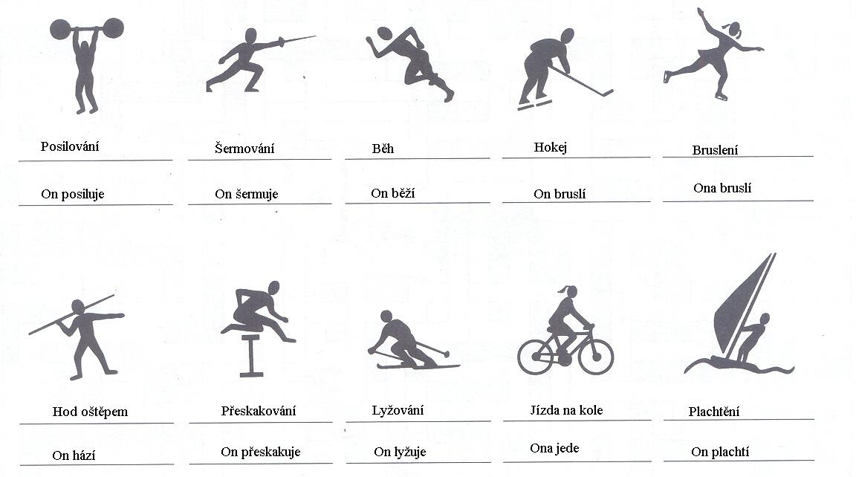

Cvičení č.4 - práce s textem (8min.)
- děti si text přečtou a následně odpoví na otázky pod ním. Při společné kontrole otázek pak vždy určíme slovní druh.

Odpověz na otázky k textu:
1. Vypiš všechna vlastní jména:
Čárymůra, Velinka, Lékorka, Vendula

2. Jaké ořechy loupala Čárymůra?
vlašské a burské

3. Vyhledejte slova, která říkají, co dělala Čárymůra a co Lékorka.
seděla, louskala, míchala, (vyslechla, podrbala, rozkázala)

4. Najdi v textu citoslovce.
fí

5. Spočítej všechny předložky a vypiš je.
7 - před, na, z, ze, k, za, na

6. Nachází se v textu nějaká číslovka? Případně napiš jaká.
ano - druhým

Závěr:
Hodnocení hodiny, zadání DÚ. (2.min)

Domácí úkol:
Nahraď za číslice slova, která náleží příslušným slovním druhům.

Maminka 5 ráno do obchodu. Koupila deset 1, zelenou 1 a 2 banány. Když vybírala 4 pomerančů, potkala paní 1. 3 paní 5, že vykradli 1. 7 náměstí bylo 6 4 policejních aut. 9 by už chytili toho 1.

Řešení
např.:
Maminka šla ráno do obchodu. Koupila deset rohlíků, zelenou papriku a čerstvé banány. Když vybírala osm pomerančů, potkala paní Novou. Ta paní říkala, že vykradli banku. Na náměstí bylo večer pět policejních aut. Kéž by už chytili toho zloděje.

Pavučinka - podstatná jména 3, PhDr. Vladimíra Bičíková, Ph.D.; PaedDr. Zdeněk Topil, nakladatelství TOBIÁŠ, Havlíčkův Brod, publikace č.150, 1. vydání, 2005, ISBN 80-7311-63-6, str. 39
Pavučinka - přídavná jména 3, PhDr. Vladimíra Bičíková, Ph.D., nakladatelství TOBIÁŠ, Havlíčkův Brod, publikace č.161, 1. vydání, 2006, ISBN 80-7311-090-3, str. 23
Pavučinka - podstatná jména 3, PhDr. Vladimíra Bičíková, Ph.D.; PaedDr. Zdeněk Topil, nakladatelství TOBIÁŠ, Havlíčkův Brod, publikace č.150, 1. vydání, 2005, ISBN 80-7311-63-6, str. 40
Český jazyk v sešitech pro 1. stupeň ZŠ /O slovu/, PhDr. Ludmila Zimová, CSc., nakl. Fortuna, Praha, 1993, 1. vydání, ISBN 80-7168-010-9, str. 72

